
МИНИСТЕРСТВО ОБРАЗОВАНИЯ РЕСПУБЛИКИ ТЫВА
(Минобр РТ)

ПРИКАЗ
от 4 » марта 2022 г. N9 455-д
г. Кызыл
О введении обновленных федеральных государственных стандартов начального общего и основного общего образования в Республике Тыва
В целях организованного введения обновленных федеральных государственных стандартов (далее — ФГОС) начального общего и основного общего образования в Республике Тыва, утвержденных приказами Министерства просвещения России от 31 мая 2021 г. N2 286 утверждении федерального государственного образовательного стандарта начального общего образования» и от 31 мая 2021 г. N2 287 «Об утверждении федерального государственного образовательного стандартаосновного общего образования>> и в соответствии с письмом Министерства просвещения России от 15 февраля 2022 г. ЛФ АЗ-113/03 «О направлении методических рекомендаций» ГП)ИКАЗЫВАЮ:
- Утвердить прилагаемые:
  - план-график мероприятий введения обновленных федеральных государственных образовательных стандартов начального общего и основного общего образования в Республике Тыва в 2022 году;
  - Положение о Координационном совете по введению обновленных федеральных государственных стандартов начального общего и основного общего образования в Республике Тыва;
  - состав Координационного совета по введению обновленных федеральных государственных стандартов начального общего и основного общего образования в Республике Тыва.
- Отделу общего образования Министерства образования Республики Тыва (Якушева О.Г.) обеспечить введение обновленных ФГОС в образовательных организациях Республики Тыва, реализующих программы начального общего, основного общего образования в соответствии с утвержденным Планом-графиком мероприятий Министерства просвещения России.
З. Назначить ГАОУ ДПО «Тувинский институт развития образования и повышения квалификации» (Уважа Ж.Б.) оператором, координирующим вопросы введения обновленных ФГОС в Республике Тыва.
- Руководителям государственных общеобразовательных организаций принять меры для реализации регионального плана-графика по организованному введению обновленных федеральных государственных стандартов начального общего и основного общего образования.
- Рекомендовать руководителям органов местного самоуправления муниципальных районов и городских округов, осуществляющих управление в сфере образования, принять соответствующие меры по реализации регионального плана-графика по организованному введению обновленных федеральных государственных стандартов начального общего и основного общего образования в муниципальных общеобразовательных организациях.
- Контроль за исполнением настоящего приказа возложить на первого заместителя министра образования Республики Тыва Сарагашеву И.В.

И.о. министра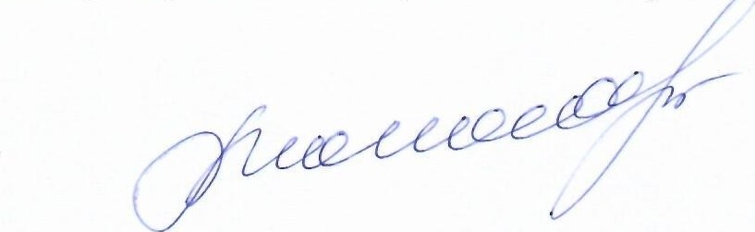В.М. Монгуш
Уважа ж.Б., 2-35-46
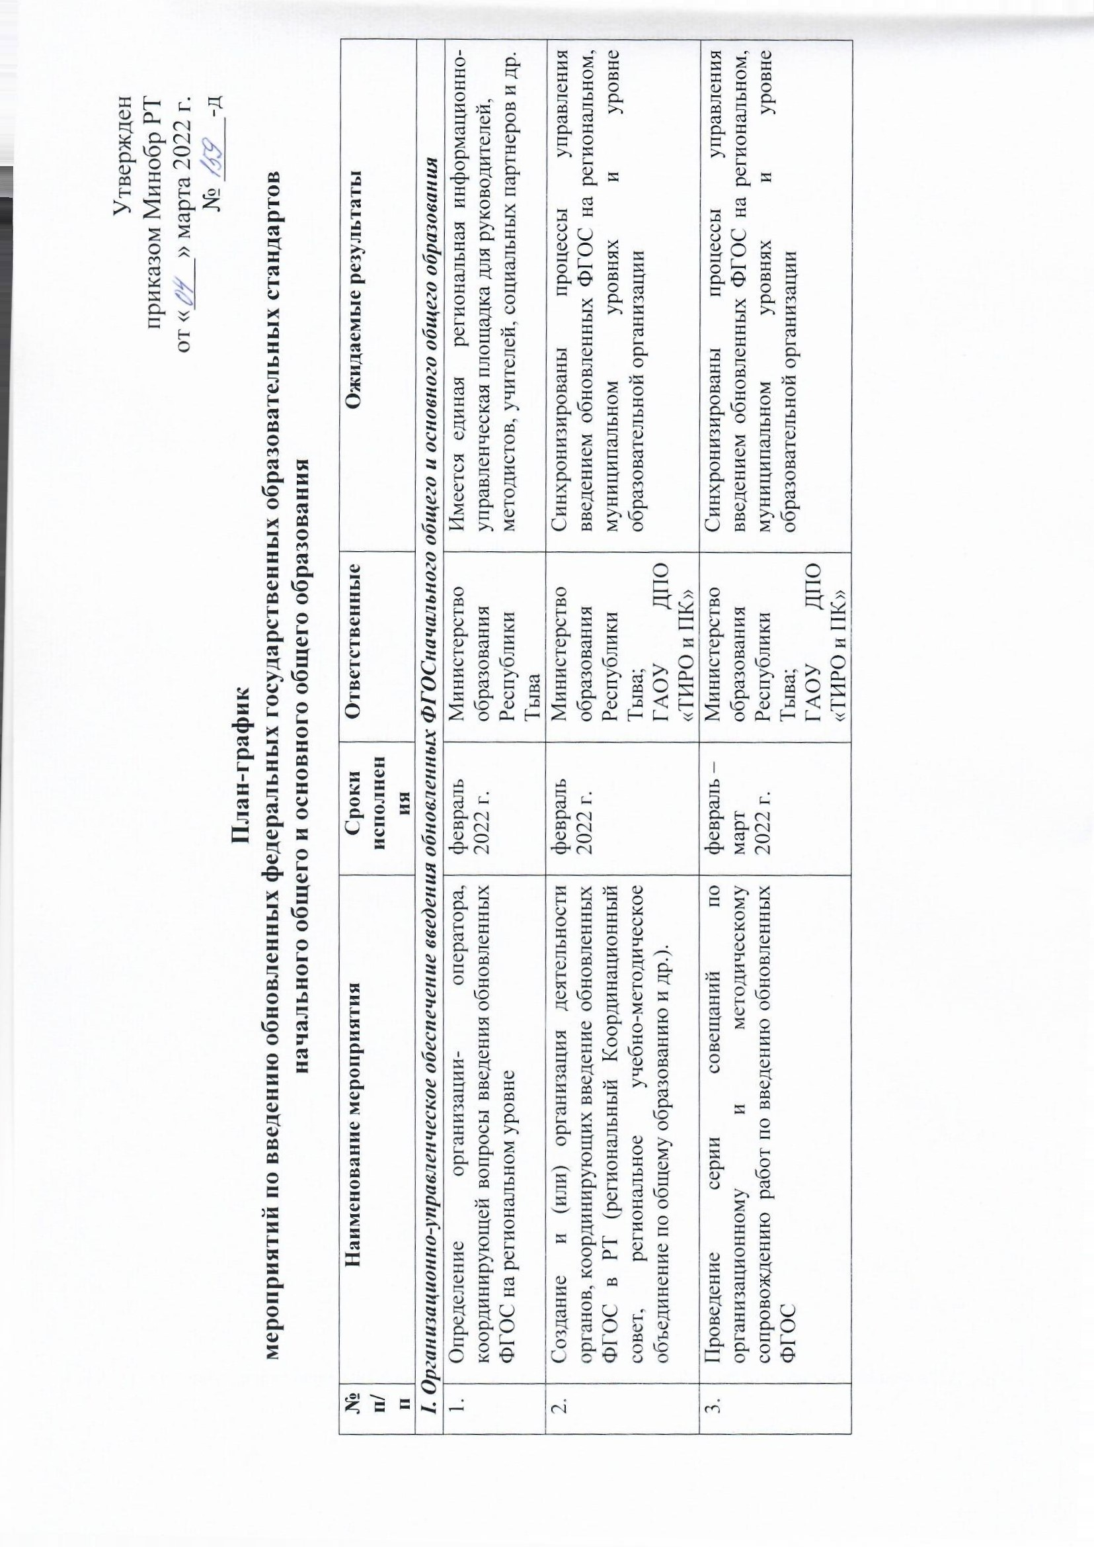

HHYIP,YHH)IHIf  XH0一一一一q9000u0一CIHO一冖 乛一0DO「 乊XICIHHOIfHOH90 HHHOVOflfl Hd乛一 HOIHYIH(I)OÜ qHOhOdOII HOIfflP,LOOD | 「LdDC),I(DXICIHHOIT80H90 KHHargedLIK  CllTP,YHLdOflKP,HCIIfP,HOHYIYHÄ(l)KEHHÜOPHOOdIOICIfl | HLNedOIP,HHYdOO>IHVVICIHCII「ELIHÜHHKVN0e「LOH00  0.10HHOHi1P,HHifdOO)10「IOHCIEPHOH.IOCIHHflIOHOYOJNHPÆfl  OHCllOOHflHI.ed0110nH0h0H0090•HOdOIP,HHYdOOY  XlqHCIII*P乛IHTIHHKJNCIHOhOdOIIHO乛tgt?,IOOD | ICIIHYIH(I)OYI(IHOIfflKICIHDO「一乊XHHHOIfHOH90  OIHHOYOflfl HIOOHHOIO「一t?,YHOÜO BHOYOHOdLl | DC)Å(DXHHH01fHOH90  KHHOYOflfl gVHP,JNOYXHYOOhHOI乛HedlIK XIqHCIIfO>1111 'Xlql--l()l「EIIHYIHHKVV'XIqHC111V,HOHdOd 一一LO一一 KHYIYOddO){K2HHOJNOdHOOHOBHOhOH0090 | DO,I(DXlqHH01fHOH90  OIHHOÜOHfl)IHHHEflOted90XICIHCII冖EIIHIIHHKVN n100Ha00qIfOdIHO)IWICIHhO,LK>I冖OVNOdLIH0h0H0090
HHOdHI>>  0LIM ÄOV.I  .P,flICIl  HNH1f9KLIOöd  KHHP,flOted90 OHIOdOLOHHHJ'N | HHOdMI>> OLIVKOV「一  …EflICIl  HYHI冖9K1100d KHHP,flOted90 OHIOdOIOHHHJN | 仌HHOdVLL>) 01MÄOV=I | 丶丶 LIHOdV1.IP) OHMKOV「I  .P,flICIl  KHHEHOfNd90 OHIOdOIOHHHVN | KHHEHOEV,d90 OHIOdOIOHHHVN | 仌HHOdH「P)  OLIVKOV「一
•「乛8E02  HP,LN  -ql_redflö(t) | 」8E02 | 8608 | 02 qd9D10if | HP,VN  “冖Od  'qdp,flHK | 2606  -qdp,flHB
DO「(Q)XHHHOLf80H90K一一HOM088  L'NP,OOdHOH 0乛一HINKVIYIP,EHHP„ICIO HVNICIHCII冖0*n80LUd90  VIVNKHYIEEHHP„ICIO  H「LOE8HOWIIfOIHHIfOLIOH KHRIdo ÄLNOHCIINHOH「IOd  HJAIICIHHOHIOLNOÜOHYOII 0 UHHPÄIIOflOO OHHOÜOflOdl_l | DC).I(I)XlqHH01ff10H90  HHYIP,EHI乛 Hdl.lHHi1t%HHWdOMOHCIIfOIPflOted90  HIOOHCII_[OIKOYKHHP,YdOYOOKHHO一冖80H90HH11PÆHIIV,Od 冖t2LNIHdO「IKE)ICIVVOXOUOHHOHYIPÆHHP「IdoOHHOIfOYOdLIO | HOIfOIHIIOflO)IK  XICIHHOHLOIOHIOXICIHHei:f OHHPÄfEOO一一冖(bd  (P)IVNP,dgHIOOHCIITOLKOÜ  XHKHhetHHOdXHHO)DO「I(bXHHHOIfHOH90 KHHOifOflflINP,ood110fl011HOdOIP,HHYdOO)I XICIHCIICEIIHYIHHKVNHHYIYHK(t)OHHO芞oifodll() | DO-IQ)XHHHOI冖a0H90  HIOOHflOIO「IHYHIOOH,IP,HÜOL'WOHVNKHVIPÆHHP,ddO  HVNIqHCII.fOIPflOf„V,d90  VVOHHPflOted90KHHOI冖gedIIKHJNPHeudO  HLAIIqHCIINLIHilHHI()N'HIOP,I「HOHCILfOIHHIfOIIOH  HLNEHt2「IdoHJ'VICIHCIIIV,HOH.IOCIOHHOIfOflOdI_l | (DYEI gH01qHYE01qq)DO「I(bXHHH0fff10H90  KHHOi70HHVNPOOdIIOflRICIHqIreKD12011HHOOOd  KHHOYIIOflOOdIIHHJ/NXKHHPYTIOHOOXICIH)KÄCBIO ld 一90000「一0OOhH冖一O.一PÄfO一一KHIOPhKKHYIPÆHHRIdO | DO「10XHHHOLff10H90  01nHOM088HIOOHHOLOVI I「OdHOYHW010n0  HOHCI乛V,I-IHIIHHKJ'\I/UOHCIIfP,HOHvIOd
•寸 | ' | ·9 | ' |  | •6

VVKHÜetHHP,JdOL'VIqHCIIfOIP,flOf,V,d90 qi110VNOI_IKEHOOdÜeye,HHOJNOdflOOflOBHPEV,YC) | 「LdHEf110Hed100d11  o「一OHq一冖「LP,flOEV,d90OH,LOHHYO0H0h0一一0090 | HHÄPÆHHE「IdoHOHqIfOLP,flOEV,d90  01--1HOdKEHHXKHflOdÄVNOHCILTP,LIHIIHHKJN  JNOHqIfEHOHJOdPHDO「一冖乊XIqHHOIfHOH90VNOHHOYOflfl  KHHOIrgedLIK000h0dHICIHEHOdHtHHOdXHHD | HJNKHYIPÆHHP„10  MINICIHqffOLeaomd900YT190 DO「I(D HVWIHHOIfHOH90  DHHH008.1,000 KHHPsHOted900Oil一90 0,一0HHOH00  H0「一一n90OvIOHCIINhP,HHJNVNP,&IOCII_IXWI01BH08ed90 XICIHHOHOO HHYIPÆHLIV,Od 一一n80一冖OK 011十HOhO一一0090 011UHIKHdIIOdöLN0X0芞一一IAIOYHP,flOEHIfP,OdHHP,IOgedf.V,d |  | IC19YÄI乛 0X00hnM010WP,VNOLOHOKP,HHYOEHP,YEOD | INP,YHHL09P,dL'V一一OOhHOLIP,ÜOLI qiTIOLNOLI KP,HOOdifP,PI-IP,EP,)IOOHHOVNOdHOOflD
P,fIICI「L 一 HI冖9KHOOd KHHEflOtV,d90 0L0d010一一HHN | P,HICII  HYH1f9K1100d KHHP,flOted90  0810dOLOHHHI,A,l | P,flICII  H 乛一00d KHHP,flOtV,d90 OHIOdOIOHHHl/N | P,flICIL  HNHI冖9KL100d BHHP,flOted90  OflLOdOIOHHHL,'\l |  | 〈〈HHOdHI>> OHMKOV「I | )ILIHOdVfI一一  OHMAOVeI
qd9KLHOO | 2802 qd9KLHOO | qdp,fl11K | 8E06 Iden  -qdEflHB |  | 2808  -qdP,HHK | -qdPflHK
HOYHH90hÄ qHOhOdOLIHICIHCIIIV,dOYO(l) XHITIY01110fl“90HH90hK  KHHP,HOtq乛乛0H0nP,.IHHdOIHHOVN一一H0h0U0090 | XHh09PdXlqHd0JNHd11  HVNKHYIPÆHHP„IdOVINICIHCIIfOIEHOtNd90KHHt2flOf,CIlfOIIOH  KIfOd「LHOY一一eelHHdOLHHOJNOHHO乛冖,L00一TIKOO | XlqHH01ff10H90  OIHHOMOflflOLINHLKHdIIOdOJAIHOYH(I)V&I-HOHEI冖Il  O.IOHWÆI_IHÜHHKLN丶O,一OH(I冖HO一一「一OdOHHP,fIOdHVNdO(l) | HHYTPÄtHflYHI「XHf109冖一0冖一110  HeooohOdII0「IOHqIfOIP,flOEP,d900一nH0h0u0090 KVNO)IOOhHHXOI,OHCIINHdOIP,VNHINKHHt2H090dI  H一一81010 L000HDO「一冖乊XICIHHOLfHOH90HHiIPÆHlfP,Od 一一80KOK一一乛IYIPÆHHWdOHdllHOIHIIH(I)OÜOHHOITOYOdIIO |  | DOJ(bXHHH01ff10H90  0KHHOÜOflflNOIOhK0 一冖0XHYOOhHYOIOlN IAOHCIIÆI_IHVIHHKVN一一HOHCIINHOH「IOdOHIHflEPd | 80XHHIOINYOdII-HOI「OIHhK  HHITPHYIOOOEHUHHOHHÜO90XHNOOhHVOION-OH90hÄ XICIHCIIfP,HOHEIOdICIL09Ed冖KHüPÆVIHWdO)KHYIP,EHHHLYV
·0一 | •一一 | · 一 | •€1 |  | 一 | • 一

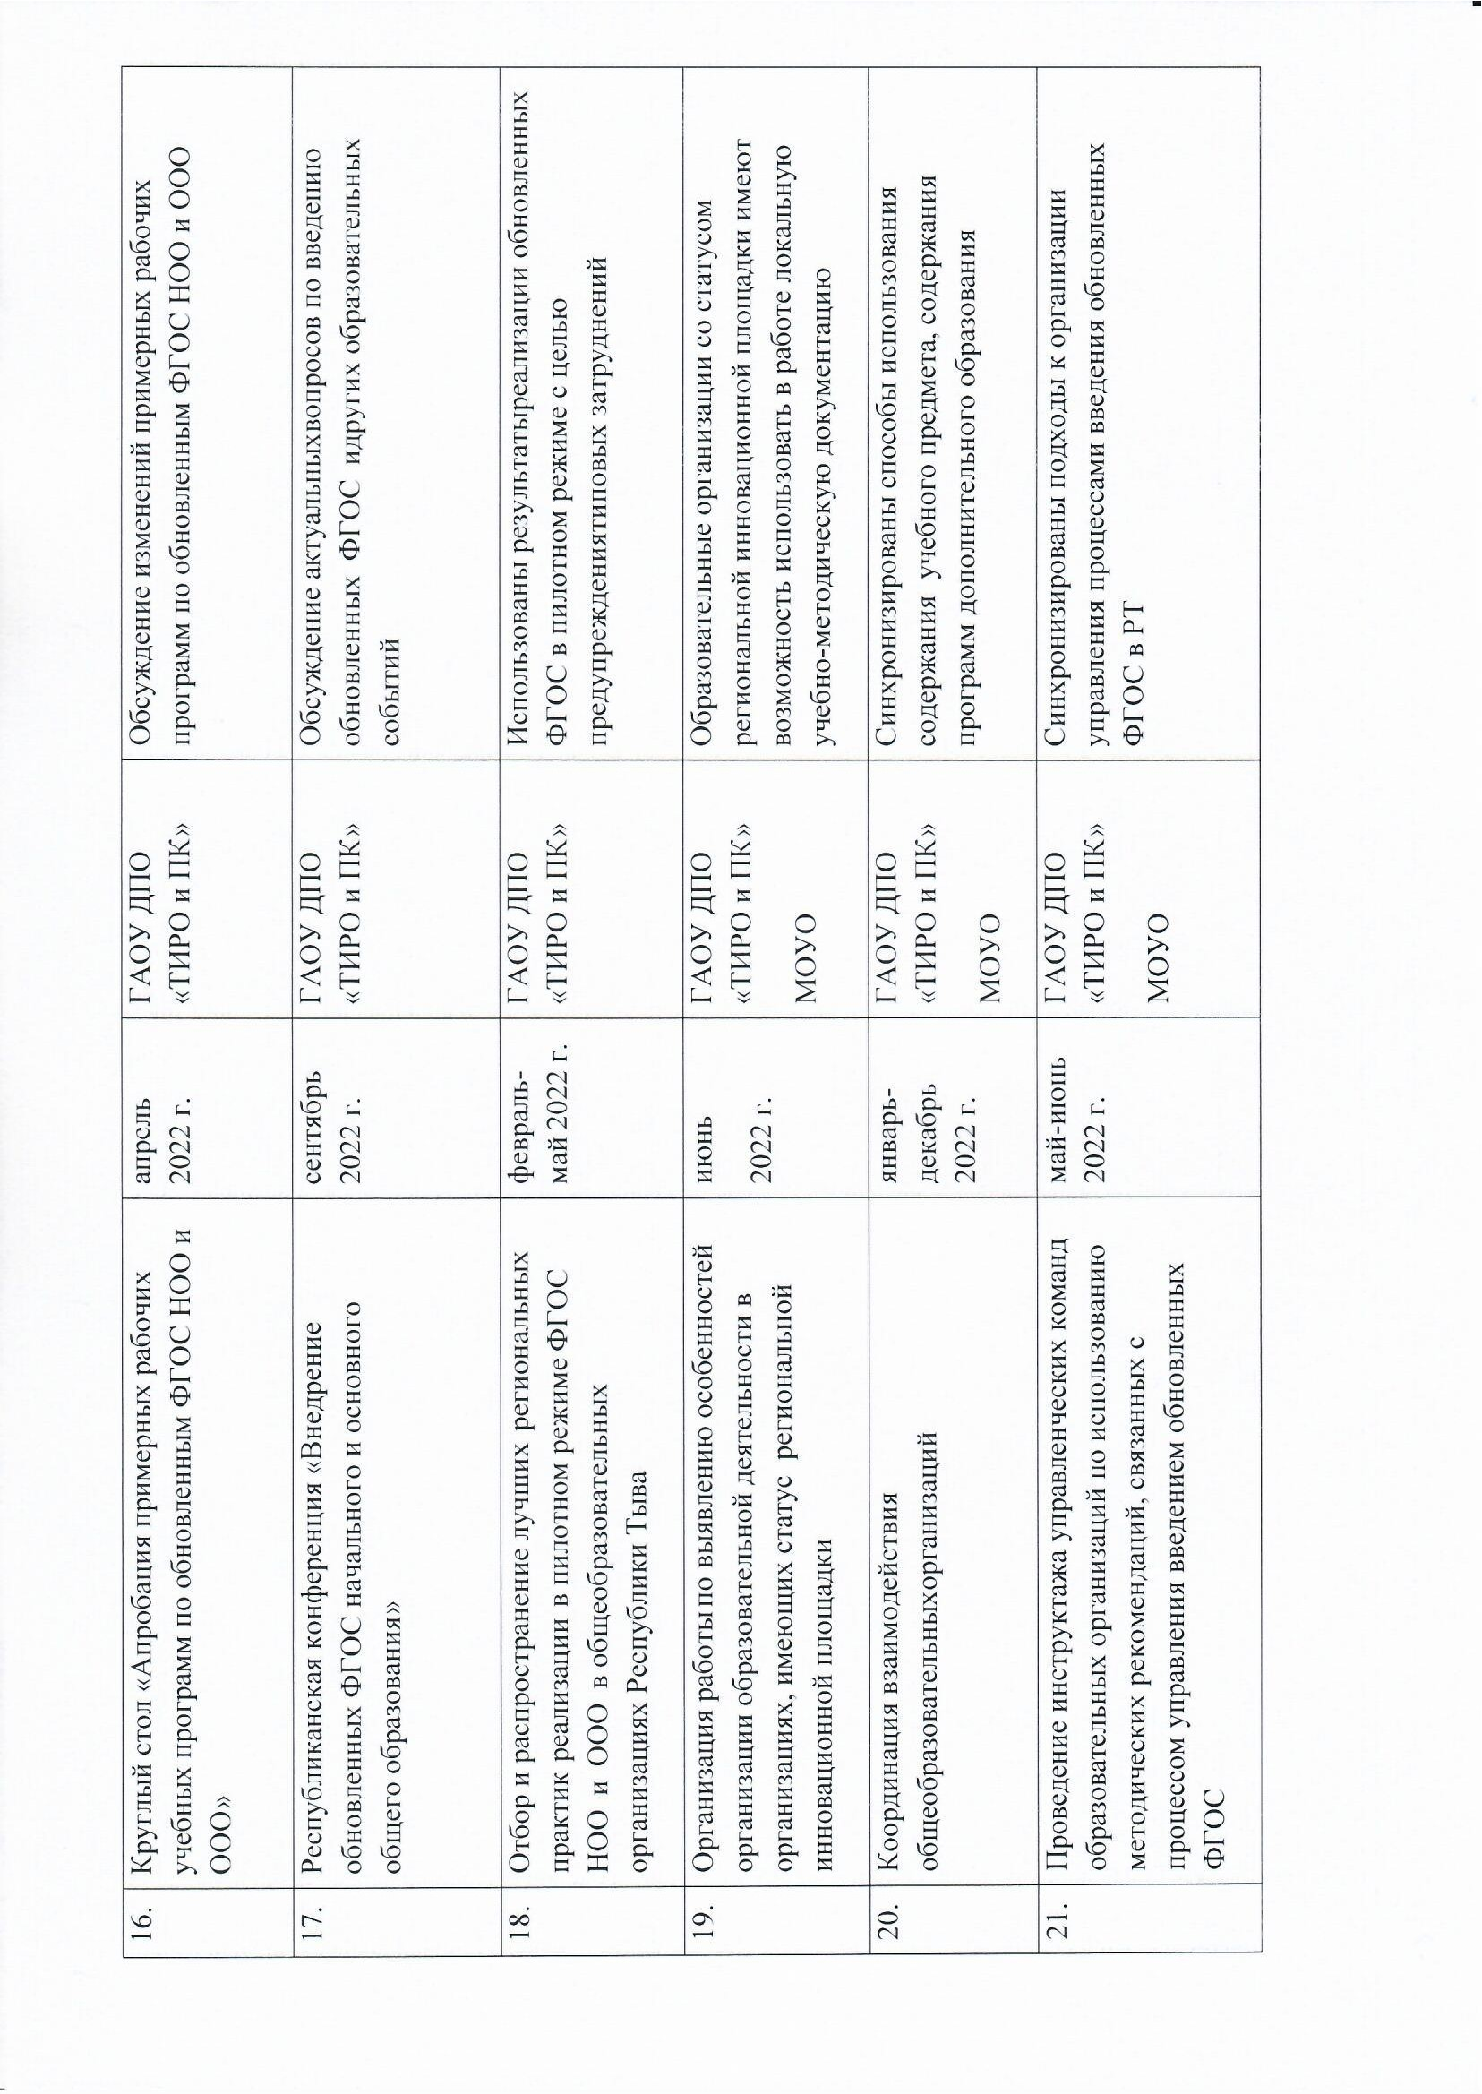

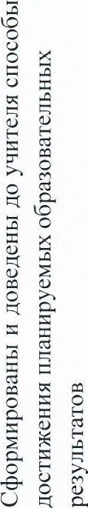 | 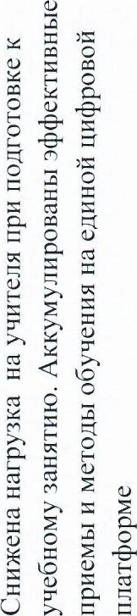 |  | 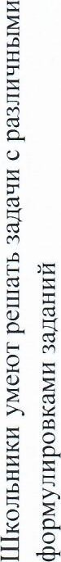 |  | 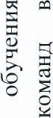  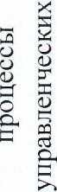  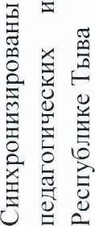 | 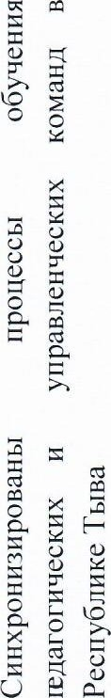
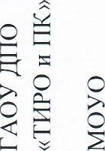 | o ο | 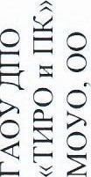 |  |  |  |  | ο
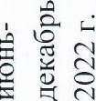 |  | 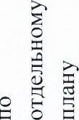 |  |  | 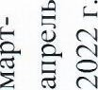 | 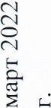
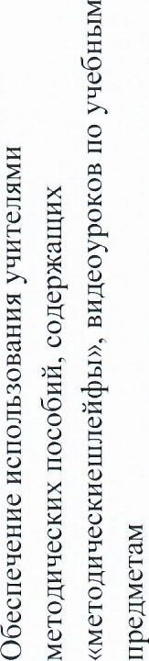 | 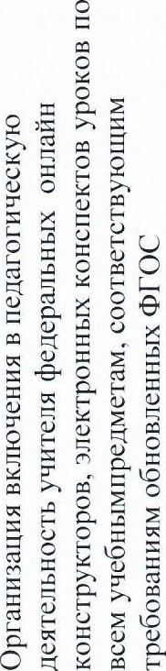 | 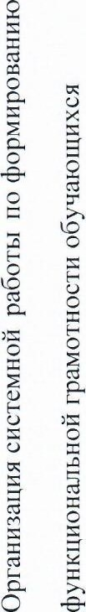 | 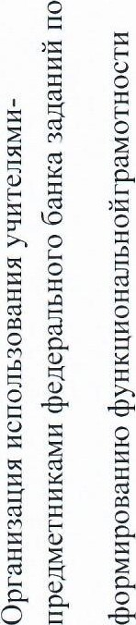 |  | 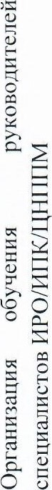 | 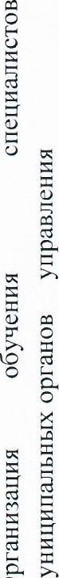  Ο Σ | ο

 |  | 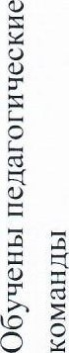 | 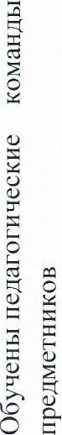 | 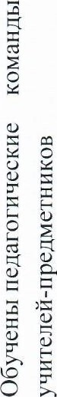 | 
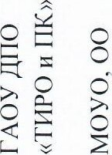 |  | 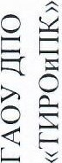 |  | 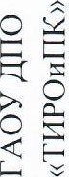 | 
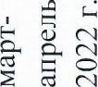 |  | 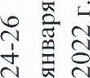 | 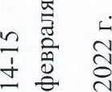 | 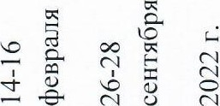 | 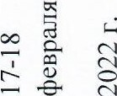
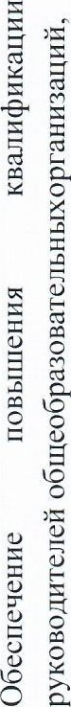 | 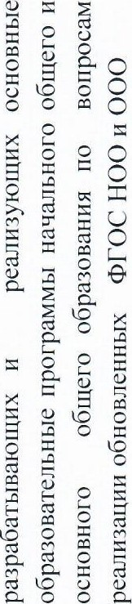  2-  o |  | 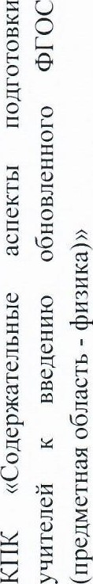 |  | 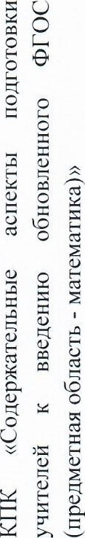

-HOKOIHhK IqifHEVNO)1 | IqYHEL'NO)I | (H)IOOhHOI「gedIIÄ 一一 | OH33hH31「89d一-11( H | -H9一「トHhK | 80ノ一1HLOJNYOdLI  ー一431「3トHhK ICIYHP,VNO>I OHOOhH」0一e3一一一qHOh」(90
 |  |  |  | ICII(HEVNOY
HONHHIOVNYOdLI  0HN39hH40」P,ifö一一一q一一Oh」(90 | OHYOOhHJOJt?Ä-fO一一Iq一一3hK90 | 3一一33h一一」0」 | o一一YOOhH,一0,一e | 90NHHIOVNYOdII  3一一OOhH,一0」 一一一q一一Oh」(90
HONHHIOVNYOdLI  0HN39hH40」P,ifö一一一q一一Oh」(90 | OHYOOhHJOJt?Ä-fO一一Iq一一3hK90 | IqifHP,J'NO-31  一一ICIHOhÄ90 | ICIYHP.V'VO>I  3一一ICIHOhK90 | 90NHHIOVNYOdII  3一一OOhH,一0」 一一一q一一Oh」(90
OHMÄOVVI | OHMIROV.I | <<Nl_IHOdHI>〉 | ノ一」HOdMト〉〉  OLIYAOV」 | 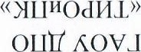 | o一.一 ÄOV.I
・」6606 | 二6606 | ・-16606 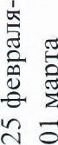、den一0 | 6606  、 一k60 | ・,一6606 | 、 9叮
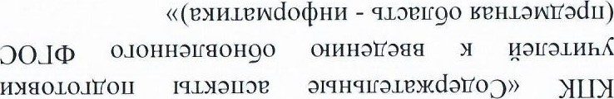 | (ミこ )、Kミここ9し0(7ミ、ミ1「=ミ一、 、ここ  o ミ、ミ 24 0き=qミ)((こ 2洋〕、一をdき 、 ミ、  〈 「01HhK0109Bd8000し0」(D00H し0」(I)x一CIHHOI「80H90三HHEf1090dd、KH『 こ一一「eocl〉〉ノHノ | 〈(し0」(l)XICIHHOITHOHOO 一一Hのr388  H000し0」(t)HV一8」しし巴」0038933『10d一一Od0H90hK | 〈〈し0」(t)X一qHHö一「80H90 一一0U3883H一一8ト し 、003  8 532一Odll Od0H90hR KH11P'EHHeeldO〉〉 ノLlノ | 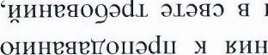 | o一H毛毛yr0一一0d一一
 |  |  |  | 久し0」x一CIHHOI「90H90  80」0  」  、  HI  「  H  一 | し0」(bx一qHH01「90H90三一一 8093dト  K三8093dJ、 し〉〉 ノLlノ
 | ・寸E |  | ・9€ |  | ・8€

 | -HOIf31HhÄ | -HOlfO,LHhK | -HOI「OIHhK | H0一-「OLHhK | -HOI「OIHhK | -HOICOIHhK | -HOIfOLHhK ICII:(HP,VNO){
 | ICIYfHP,INOY | IqifHt2LNO>I | ICIVHP,VNO)I | ICIifHPVNO)I | ICIVHP,VNO)I | IqYHP,LN())1
 | flONHHLO  OHYOOh一一0「一 ICIHOhK90 | HOYHHIOVNVOd11  (H)IOOhHeIOEIeifOIIICIIIOhÄ90 | HOHHIOVVVOdH  OHMOOhHeIOeIPÄfOIIICIH | 800021「XICIHqLÆhP,H  OHOOhM「一0eÜOI_IICIHOhÄ90 | HOYHHIOLAIÜOdH  H)IOOh一一」 乛一ICIHOhÄ90 | flO>IHHIOVNYfOd[I  o一一X00hn40「一e011ICIHOhÄ90 | 80>1HHIOVVYfOdII  OH 00hn40,一乛一ICIHOhÄ90
 | OLIVÄOVeI | <<ITlHdV1>YÄI--ISLI  OLIVROV「I | OHMOV「-一 | <<)IL_IHOdVII>>  OHMKOV「一 | <<)ILIHOdV'fI>>  OLIVKOV「一 | (OILIHO(IMI>>  OHMAOVel | <<JYl_lHOdHl>>
 | eitOvI  OHHOhO | eitO.I  一一H0h01 | 8602  Klrodlle | KI「OdIIE  |一一 | 08 冖Od  一10E | E608 Kd9KOH | E202 60
 | DO「一0一  o「IOHHedXOOHH xeyodK EH HOLEIqIfKEOd XIqHIOJAIrfOdII  HXICIHIOL'NÜOCIIIEIOVN XHHIOOHhHLf0一一HOY一:,00M一~ L一 | <<DOCI(D  XKHflOI「OK IqdÄI,edOIHI「 H P,YICIEK 0,10OHHflK  ISHHegt2ifOIIOdII H,一UOHH09000 0一一00h一一 ,0一N一一 Ll | 丶〈DC).I(I)XHHH01Tf10H90  KHHOi:tOHflH00DO「一冖HHflL0108LOOOHHJOITOHXOI | 丶丶OOHDO「(Q) 0HHOWOH90!UIHPf1090d1  XP,YINPd 80MHHqIfOYITI XHIIIYP,lfLAI HI,00H10LAIP,CI.I  OHHBH0dHNd0(l) H DIHOVIO>> LI | <((HIOOHCIITOIKOYOHEH)Kn100H0e一一0L09一q80H00 H  冖  000 DOJO) onHH01ff10H90 冖 HhÄ 一 0乛一 H | <<()()()DO「(4)OJOHHOIfHOH90 XKHflOIfOK | (C).IG)XHHH01ff10H90  H
 | •6 | •0 |  | 寸 | Et

 | X一CIHHO一「80H90  」上一「 | 01HH3r398  HH30H90ト0,一 | し0」(I)x一ミ一HOI「80H90 っ88  OLI J'WLILIKdvI NICIHHOHÄP,HHifdOO>I JNOHHP,HOEP,d90 KHHOIfflP,dIIK INP,HWdo RICIHCILÆIIHÜHHÄVN  XIqHCII「P,HOH【IOdqYIIOVNOII 0DOel(l)X一CIHHO一「90H90 o一H一宀3388 にHHP,HOEd90 XICIHCII「P,IIHYIHH」  一一elし0一一80J、O.一q一「OdトHO HICIHhOIK)KOLNOdII HOhO一一3090
 | し0」(b  o一HH3r399ノ一一し0H80J、0」e,IHHdOIHHOLN 0 gedIIO KEYOOhHIHI「EHP HO一「 ト30し | し0」(t)x一qHH01「82一90  HHP,flOted90 XIqHCIIfP,IIHIIHHKVN  CILfOdIHO)I UICIHhOLRYOVNOdLIH3h2H3990
 | 00  OÄOVN  〈〈ノHHOdHI〉〉 OHMÄOVVI | ・OÄOVN  ノLlHOdHI〉〉 OHMKOV」  H当一一「9K一一00d K一一H808Bd90 09Jし しHHHVN | ・00 tOÄOVN  ノH一一OdHI〉〉 0一.一 AOV.I  HYHI「9K1100d KLdHP,flOEV,d90  08」しdo』し一一HHイ
 | ・」6606 q一一己d83  -qdP,HHK | ・」  6606  。q一「P,dflO | 6国06
 | し0」(Dx一 「80H90  OIHHO=388 HVIIIt?ÆHHP,ddO XICIHCII「3・LB808Bd90 H]し0H80ト0,一 e,IHHdO.LHHOVN 一 とし一一3 2一Hod2一8 | し0」(t)XHHHö1fHOH90 0宀HHO088 =一一H808Bd90  H]し0H90ト0,一一一HO一一0 、ql「 OHな一一一一B90r333903 XICIHCII「0dトH0嵳 NICIHmreKYHflHifHH OHHOÜOHOdI_I | し0」(l)XHHHOIfflOH90 0r0/3d2一Hdll  90OMdKHHOYHHO0一q一「3ゴ3HI「 HOHHPHOdHLHOHdO -NOHd 380H30 EH KHHEflOted90 Olt1Hql「  8 80r3一 一一ゴ〔H工e」do
 | ・9寸 | ・L寸 | ・8寸

eelHHdOIHHOLNXP,IP,.I„qIfÄt,Od010h,LOLIVINOOhHIHIfPHV  •DOVI(DXHHH01f80H90  XBHHP,HOfÆd90 XICIHCIINIIHÄHHKJ'V g VIHÜP,f,HINOd P,HIOOhP,>I qIfOdIHOY NICIHhOIKYOVNOdII HOhOII009() |  | XHHH01Tf10H90  HH11PÆHIfP,Od Hdll INEI--IeVyed「I HHüedOifO(I) HOYOn000dKHHP,flOt,ed90HOINO「LO一一XIqVNOK1fHP,LOOÜOdLI HOXOOH)KOJ'VEOfl H gedLI 一NOLOOYI一90OHHEHEOOO
00  •OÄOVN  OLIMÄOV.I |  | 00•OÄOVN  OLIVAOV「一  .p,fllql  HNHI冖9KLIOOd KHHP,HOtæd90 OHIOdOIOHHHL.N
8808 |  | OHhKOOJNO  ㄅ0PX E08 qredf10(D
冖IqHOt,KP,HOed>I  KV,IITOY HO乛乛 一 HLOOHIIIOIIOÄ VNP,HOEOLIDO「一0一 XIflHHOIfHOH90 HVVKHYIEf,HHP,JdO HJNHHWOLP,80ted90 HHYIPEHIfP,Od eelHHdOIHHOJA.I ICIJ'VOIOHO OHHOdifOHfl |  | H)IHIf9KLIOOd XKHYIPÆHHt2「Ido XICIHq一冖 H082d900h一90 H DO「一冖乊 XHHHOIfHOH90  XICIHIIIOIIOK H 0>18010「IYOII HHYIt?,VNdO(l)HH 0H000BW  EOdOh HLOOHHOHIOOi1190OHHEHOdHLNdO(l)Hl、一
•6t7 |  | •09

Утвержден приказом Минобр РТ от ['Ј/ » марта 2022 Г. 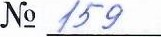-д
Положение о Координационном совете по введению обновленных федеральных государственных стандартов начального общего и основного общего образования в Республике Тыва
1. Общие положения
- Л. Координационный совет по введению обновленных федеральных государственных стандартов начального общего и основного общего образования в Республике Тыва (далее - Совет) является консультативно- совещательным органом, созданным с целью содействия Министерству образования Республики Тыва (далее - Министерство) в организации и обеспечении введения обновленных федеральных государственных образовательных стандартов начального общего и основного общего образования (далее - ФГОС).
1.2. Совет создается на период введения образовательных стандартов.
1 .З. В своей деятельности Совет руководствуется Конституцией Российской Федерации, законодательством Российской Федерации, нормативными правовыми актами Министерства образования Республики Тыва, а также настоящим Положением.
II. Основные задачи деятельности Совета Основные задачи Совета:
- координация деятельности различных организаций и структур по введению ФГОС; - разработка предложений и рекомендаций по вопросам организации введения ФГОС•, подготовка предложений по координации деятельности муниципальных органов управления образованием и (или) методических служб в решении актуальных проблем введения ФГОС;
- изучение нормативно-правовых и научно-методических основ организации и введения ФГОС в образовательных учреждениях; разработка нормативной документации и методических рекомендаций; мониторинг, анализ и рекомендации к использованию моделей и механизмов введения образовательных стандартов (на региональном, муниципальном уровнях и уровне образовательной организации); рассмотрение и рекомендации к использованию примерных основных образовательных программ общего образования;
- мониторинг и рекомендации по разработке и использованию дополнительных профессиональных образовательных программ и моделей подготовки и повышения квалификации педагогических работников по вопросам введения и реализации ФГОС;
- информирование о ходе и промежуточных результатах введения ФГОС;
- участие в организации и проведении научно-практических мероприятий по вопросам введения ФГОС.
Совет для выполнения возложенных на него задач:
- анализирует работу муниципальных органов управления образованием по решению вопросов организации введения ФГОС в образовательных учреждениях, реализующих основные образовательные программы начального общего и основного общего образования; принимает решения о необходимости создания рабочих групп для подготовки предложений по возникающим проблемным вопросам работы Совета;
- готовит предложения о проведении семинаров, совещаний по вопросам введения ФГОС;
- готовит предложения по обеспечению реализации решений Министерства образования Республики Тыва по вопросам организации введения образовательных стандартов;
- готовит справочные и информационные материалы по вопросам введения и реализации ФГОС.
III. Состав Совета
З. 1. Председателем Совета является министр образования Республики Тыва.
  - Персональный состав Совета формируется из представителей органов местного самоуправления муниципальных районов и городских округов, осуществляющих управление в сфере образования, научных и (или) образовательных организаций. Члены Совета принимают участие в его работе на общественных началах.
  - Состав Совета утверждается приказом Министерства образования Республики Тыва.
IV. Порядок работы Совета
  - Заседание Совета проводится по мере необходимости, но не реже одного раза в квартал.
  - Повестка заседания формируется председателем Совета на основе решений Совета, предложений членов Совета и утверждается на заседании Совета.
  - Заседание Совета считается правомочным, если на нем присутствовало не менее 2/3 списочного состава членов Совета.
  - Заседания Совета являются открытыми.
  - Для организации работы по основным направлениям деятельности Совет вправе образовывать рабочие группы, возглавляемые членами Совета.
  - Решения Совета принимаются простым большинством голосов; оформляются протоколами, которые подписываются председателем Совета или его заместителем, председательствующим на заседании. Протоколы ведет секретарь Совета.
  - Протоколы Совета носят крытый характер и доступны для ознакомления. Срок хранения протоколов 5 лет.
  - Решения Совета, принимаемые в соответствии с его компетенцией, имеют рекомендательный характер.
V. Права и обязанности членов Совета
5.1. Члены Совета обязаны:
- присутствовать на заседаниях Совета;
- голосовать по обсуждаемым вопросам;
- исполнять поручения, в соответствии с решениями Совета.
Члены Совета имеют право:
- знакомиться с материалами и документами, поступающими в Совет;
- участвовать в обсуждении повестки дня, вносить предложения по повестке дня;
- в письменном виде высказывать особые мнения;
- ставить на голосование предлагаемые ими вопросы.
VI. Заключительные положения
  - Обеспечение деятельности Совета осуществляется отделом общего образования Министерства образования Республики Тыва, государственным автономным образовательным учреждением дополнительного профессионального образования ” Тувинский институт развития образования и повышения квалификации».
  - Деятельность Совета прекращается по решению Министерства образования Республики Тыва по окончании введения образовательных стандартов, а настоящее положение — утратившим силу.
Приложение З
УТВЕРЖДЕН
Приказом Минобр РТ 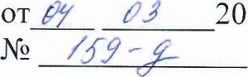2022г.
СОСТАВ
Координационного совета по введению обновленных федеральных государственных стандартов начального общего и основного общего образования в Республике Тыва
Храмцов Алексей Владимирович | Министр образования Республики Тыва, председатель Координационного совета
Сарагашева Ирина Васильевна | Первый заместитель министра образования и науки Республики Тыва, заместитель председателя Координационного совета
Якушева Ольга Георгиевна | Начальник отдела общего образования Министерства образования Республики Тыва, секретарь Координационного совета
Члены Координационного совета
Уважа Жанна Борисовна | Ректор ГАОУ ДПО «Тувинский институт развития образования и повышения квалификации»
Товуу Сайзана Сергеевна | Директор ГБНУ «Институт развития национальной школы» государственный инспектор по тувинскому языку
Донгак Виктория Викторовна | Директор ГБУ <<Институт оценки качества образования»
Ооржак Анай-Кара Сергеевна | Проректор по программам и проектам ГАОУ ДПО «Тувинский институт развития образования и повышения квалификации»
Тогочакова Тамара Николаевна | Проектор по научно-методической работе ГАОУ ДПО «Тувинский институт развития образования и повышения квалификации»
Сагачева Наталья Викторовна | Проектор по учебной работе ГАОУ ДПО «Тувинский институт развития образования и повышения квалификации>>
Удилова Ирина Валерьевна | Начальник Центра непрерывного повышения профессионального мастерства

 | педагогических работников ГАОУ ДПО «Тувинский институт развития образования и повышения квалификации»
Куулар Урана  Дангырынзаевна | Начальник координационно-методического отдела Центра непрерывного повышения профессионального мастерства педагогических работников ГАОУ ДПО «Тувинский институт развития образования и повышения квалификации»
Ооржак Оюмаа Сурунооловна | Руководитель Центра управления проектами и программами ГАОУ ДПО «Тувинский институт развития образования и повышения квалификации»
Куулар Лариса Шангыровна | Начальник Департамента по образованию Мэрии города Кызыла

Приложение З УТВЕРЖДЕН
Приказом Минобр РТ 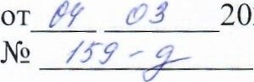2022г.
СОСТАВ
Координационного совета по введению обновленных федеральных государственных стандартов начального общего и основного общего образования в Республике Тыва
Храмцов Алексей Владимирович | Министр образования Республики Тыва, председатель Координационного совета
Сарагашева Ирина Васильевна | Первый заместитель министра образования и науки Республики Тыва, заместитель председателя Координационного совета
Якушева Ольга Георгиевна | Начальник отдела общего образования Министерства образования Республики Тыва, секретарь Координационного совета
Члены Координационного совета
Уважа Жанна Борисовна | Ректор ГАОУ ДПО «Тувинский институт развития образования и повышения квалификации»
Товуу Сайзана Сергеевна | Директор ГБНУ «Институт развития национальной школы» государственный инспектор по тувинскому языку
Донгак Виктория Викторовна | Директор ГБУ «Институт оценки качества образования»
Ооржак Анай-Кара Сергеевна | Проректор по программам и проектам ГАОУ ДПО «Тувинский институт развития образования и повышения квалификации>>
Тогочакова Тамара Николаевна | Проектор по научно-методической работе ГАОУ ДПО «Тувинский институт развития образования и повышения квалификации»
Сагачева Наталья Викторовна | Проектор по учебной работе ГАОУ ДПО «Тувинский институт развития образования и повышения квалификации»
Удилова Ирина Валерьевна | Начальник Центра непрерывного повышения профессионального мастерства

 | педагогических работников ГАОУ ДПО ”Тувинский институт развития образования и повышения квалификации»
Куулар Урана  Дангырынзаевна | Начальник координационно-методического отдела Центра непрерывного повышения профессионального мастерства педагогических работников ГАОУ ДПО «Тувинский институт развития образования и повышения квалификации>>
Ооржак Оюмаа Сурунооловна | Руководитель Центра управления проектами и программами ГАОУ ДПО «Тувинский институт развития образования и повышения квалификации>>
Куулар Лариса Шангыровна | Начальник Департамента по образованию Мэрии города Кызыла
Докан-оол Карамаа Федоровна | Директор МБОУ «Хову-Аксынская СОШ» Чеди-Хольского кожууна
Хомушку Орлан Достайоолович | Заместитель директора по учебновоспитательной работе ГАНОО РТ «Государственный лицей Республики Тыва»

